CRISPR/cas9技术
学号：18301050186 姓名：李仕毅
近年来，CRISPR/cas9技术正不断地被研究、发展及应用，毫无疑问是生物界的一大新星。本篇报告将简单对CRISPR/cas9技术进行介绍，解释为何称这种技术为“生命的福音”，并对其进行一些伦理方面的探讨。

一.技术简介
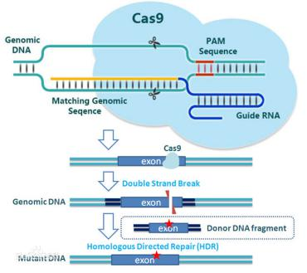
CRISPR/Cas9 是最新出现的一种由RNA指导的，利用cas9核酸酶对靶向基因进行编辑的技术。它是细菌和古细菌在长期演化过程中形成的一种适应性免疫防御，可用来对抗入侵的病毒及外源DNA。（基本过程如右图）
原理：此系统的工作原理是 crRNA（ CRISPR-derived RNA ）通过碱基配对与 tracrRNA （trans-activating RNA ）结合形成 tracrRNA/crRNA 复合物，此复合物引导核酸酶 Cas9 蛋白再与 crRNA 配对的序列靶位点剪切双链 DNA。而通过人工设计这两种 RNA，可以改造形成具有引导作用的sgRNA （single-guide RNA ），足以引导 Cas9 对 DNA 的定点切割。作为一种 RNA 导向的 dsDNA 结合蛋白，Cas9 效应物核酸酶是已知的第一个统一因子（unifying factor），能够共定位 RNA、DNA 和蛋白，从而拥有巨大的改造潜力。将蛋白与无核酸酶的 Cas9（ Cas9 nuclease-null）融合，并表达适当的 sgRNA ，可靶定任何 dsDNA 序列，而 sgRNA 的末端可连接到目标DNA，不影响 Cas9 的结合。因此，Cas9 能在任何 dsDNA 序列处带来任何融合蛋白及 RNA，这为生物体的研究和改造带来巨大潜力。
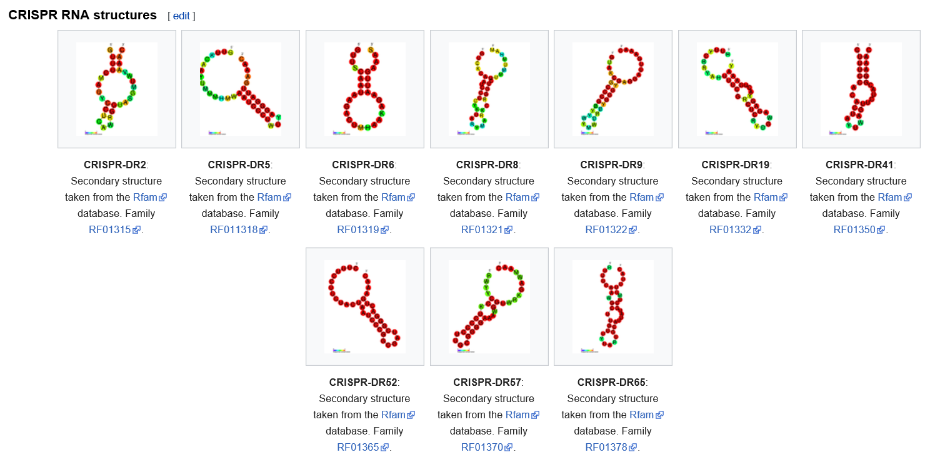

二.实际应用与思考
从以上的简介我们已经可以大概了解这种技术的工作机制，同时，我们亦可以料想到这种技术的应用方向之广阔：从日常生活中的食物产品改造，到人类基因的治疗甚至是编辑。不错地，CRISPR/cas9以自身的便利低廉，在基因编辑的“同行”们中脱颖而出。以下是一些笔者搜集到的、近期的应用到CRISPR/cas9技术的一些科学研究，同时我们也应该思考，这个技术会不会敲响“杂音”？

2.1改变生活：更健康、更优质的产品

（本节参考资料：
- 《CRISPR基因编辑技术发展态势分析》,CNKI
- 《Accurate classification of BRCA1 variants with SGE》,Nature
- 《CRISPR/cas9 系统应用于早期胚胎编辑和基因治疗》,CNKI）
合理使用基因编辑技术可以获取很多更高性能，适宜人类使用的产品。在健康领域，利用 CRISPR 技术已经取得诸多突破，包括构建衰老模型、编辑艾滋病病毒、剪切乙型肝炎病毒等，有望形成更有效的疾病治疗方法或药物。2016 年，美国正式批准 CRISPR 技术用于人体基因编辑。我国四川大学华西医院卢铀教授团队开启了全球首个 CRISPR 技术的临床试验，用于肺癌治疗。在农业领域，CRISPR 提供了一种用来改变基因的简单、精确的方法，可以创造抗病性和耐旱性等特征。中国科学院遗传发育研究所高彩霞团队利用 CRISPR 技术培育抗菌小麦，提高小麦产量 ；英国也有研究团队利用该技术调整大麦基因，帮助控制种子的发芽，培育抗旱品种。运用该技术改造出的水稻等农作物也正处于研究阶段。CRISPR技术用于植物改造可以规避与转基因生物相关的漫长而代价昂贵的监管过程，因而越来越多地被研究实验室、小型公司所应用。此外，也已经有科学家利用CRISPR/cas9技术的延伸（SGE技术）对BRCA1（一种肿瘤抑制基因）进行了诱导突变，并测定了大部分（96.5%）突变体基因的临床表现，并进行了较准确的分类，对乳腺癌、卵巢癌等疾病的治疗提供了非常有效的信息。
再看CRISPR技术的商业前景，CRISPR 技术具有非常大的商业前景，许多市场研究公司都已经对各类基因编辑技术进行了市场评估、预测，应用领域包括人类治疗、研究工具开发、作物改良及原料、食品开发等。CRISPR技术的出现，对科研领域的资金引入亦能起到不小的作用。此外，各国家对基因编辑技术的资金投入也在随着CRISPR技术兴起而加大，这也无疑对这种技术的进一步发展起了非常积极的作用。

2.2思考与构想
当然，目前所谓的“福音”依旧夹杂着些许的杂音。CRISPR/Cas9 虽然比以往的技术更简单、价廉及通用，但 CRISPR/Cas9 有其局限性，其中最为人诟病的就是“脱靶效应”，这是阻碍 CRISPR 技术应用的关键障碍之一，研究人员也在不断努力寻找降低 CRISPR 脱靶效应的方法和路径。
同时，研究者们开始尝试在人类卵细胞、精子甚至胚胎中试验这一技术，基因编辑领域的伦理问题开始显现。2013 年初，关于这项技术可被用于编辑人类干细胞基因和改造整个生物体 ( 斑马鱼 ) 的文章发表。之后不久，研究者利用 CRISPR/Cas9 技术精确改变了食蟹猴胎基因组，意味着人工的遗传改变可以在食蟹猴的后代中传递。在与人类亲缘关系如此近的哺乳动物身上进行了基因实验，因此引来了可以说是不可避免的伦理性问题。在人身上用于一些基因治疗等倒是无可厚非，但如果这种技术被用作一种生物武器呢？又或者像高中生物课本中说的那样，“超级运动员”等“改造人”会被社会接受吗，以及用基因编辑决定一个人的一生真的合理吗？
当然，发展是曲折且上升的，对于CRISPR/cas9的整体发展趋势，我们依然应抱着乐观的态度。有如此得天独厚的发展条件，相信CRISPR/cas9技术能够克服目前的问题，并逐渐被人们所接受。

